DESARROLLO
DE INTERFACES

Gráficos en
MAUI

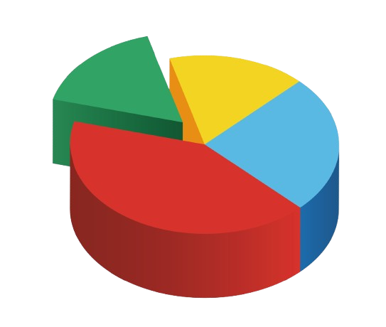




Marcos Zahonero

Índice

Introducción 4

Tiempo utilizado 5

Material utilizado 6
Mi ordenador de casa 6
Portátil de clase 6

Objetivos de la práctica 7

Desarrollo de la Actividad 8
Páginas 8
Página - MainPage 8
Pantalla inicial 8
Pantalla sin datos 8
Pantalla con datos 9
Página – GraficoPage 9
Pantalla inicial 9
ViewModels 10
MainPageViewModel 10
GraficoViewModel 11
Cambios o archivos extras 13
MauiProgram.cs 13
Vendes.cs 13
Códigos de los archivos 14
MainPage 14
MainPage.xaml 14
MainPage.xaml.cs 14
GraficoPage 15
GraficoPage.xaml 15
GraficoPage.xaml.cs 15
ViewModels 16
MainPageViewModel.cs 16
GraficoViewModel.cs 17
Clases extras 18
(Models) Vendes.cs 18
Resultados finales 19
Resultado Final – Vista Móvil 19
Resultado Final – Vista Ordenador 19
GitHub 20

Conclusión 21

Problemas y/o sugerencias en la actividad 22
1# - Mi extra a la actividad 22
2# - Problema con SkiaSharp 22

Webgrafía 23

Introducción

En esta actividad veremos como utilizar gráficos gracias a la librería de Microcharts en MAUI, será también utilizando un poco los conceptos ya vistos anteriormente de pasar de pantallas traspasando información para así poder mostrarla en los gráficos.

Tiempo utilizado

He utilizado 4 horas, y para hacer el documento y vídeos aproximadamente 1 hora, en total serían 5 horas utilizadas para el trabajo.

Material utilizado

- El portátil de clase, con mi ordenador personal de casa.
- Visual Studio.

Mi ordenador de casa

Componente | Nombre
Sistema Operativo | Windows 11 Pro
Procesador | AMD Ryzen 5 2600X
Tarjeta gráfica | NVIDIA GeForce GTX 1650 4GB
Memoria RAM | 16 GB
Placa base | B450M-A PRO MAX
Disco duro 1# | KIOXIA EXCERIA G2 SSD 1 TB
Disco duro 2# | ST1000DM010-2EP102 HDD 1 TB

Portátil de clase

Componente | Nombre
Sistema Operativo | Windows 10 Pro
Procesador | Intel(R) Core(TM) i5-7300U @ 2.60GHz 2.71 GHz
Tarjeta gráfica | (Integrada)
Modelo portátil | HP EliteBook 840 G5
Memoria RAM | 16 GB
Placa base | HP 83B2
Disco duro | Disco duro HDD 256GB

Objetivos de la práctica

- Conocer la librería de Microcharts
- Entender el funcionamiento de como usar los ICommand.
- Entender el funcionamiento de los Binding y utilizarlos.
- Realizar el traspaso de información entre pantallas correctamente.
- Diseñar una interfaz interesante de ver.

Desarrollo de la Actividad

Esta aplicación consta de 2 páginas (MainPage y GráficoPage con los siguientes elementos:

- 3 Entrys
- 2 Frames
- 2 Labels
- 2 Button
- 3 ChartViews
- 2 ViewModels (Grafico y MainPage)
- 1 Model (Vendes.cs)

Páginas

Página - MainPage

Pantalla inicial

En este momento no contiene ningún número puesto ni ninguno calculado, así que así sería la pantalla al iniciar la aplicación.
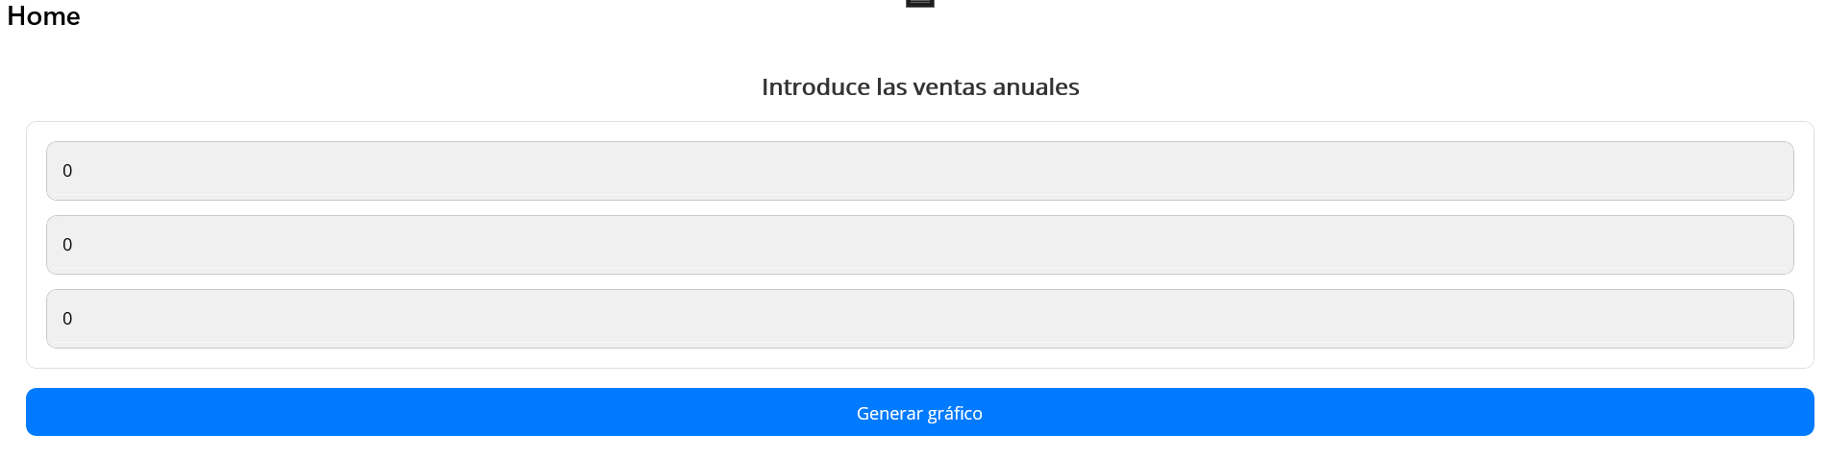

Pantalla sin datos

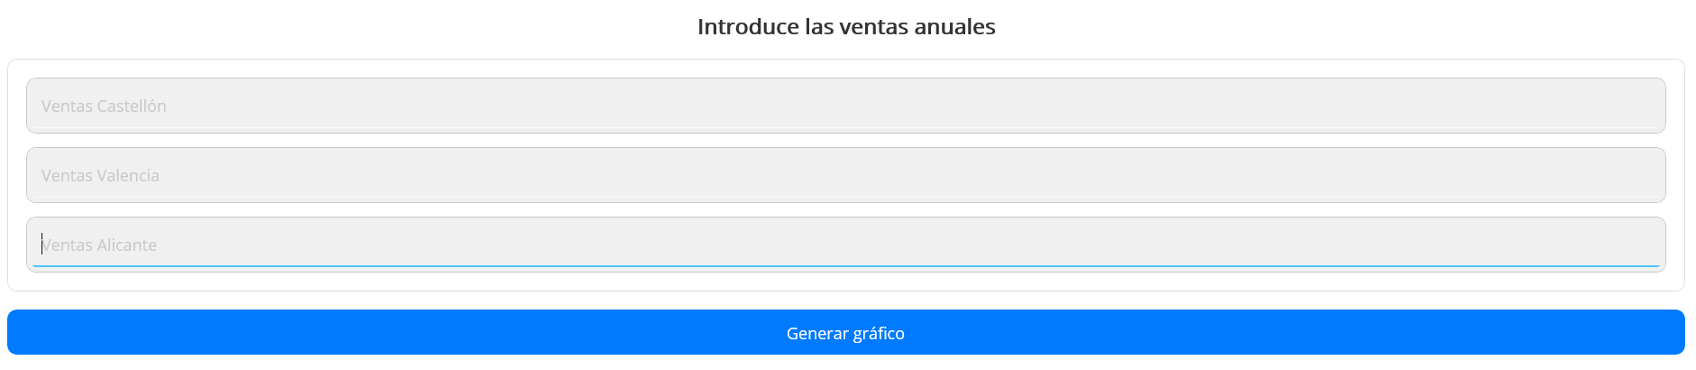

Pantalla con datos

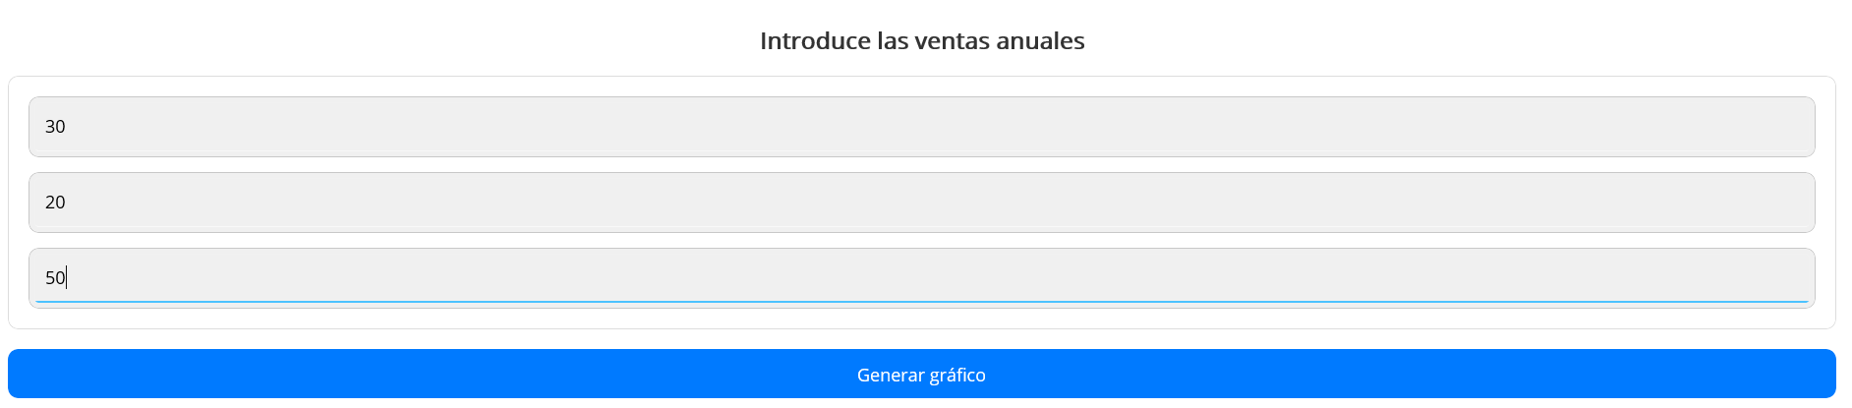

Página – GraficoPage

Pantalla inicial

Esta pantalla se genera con estos datos debido a la anterior captura con los datos
insertados, tienes un botón para volver hacia atrás para cambiar los datos
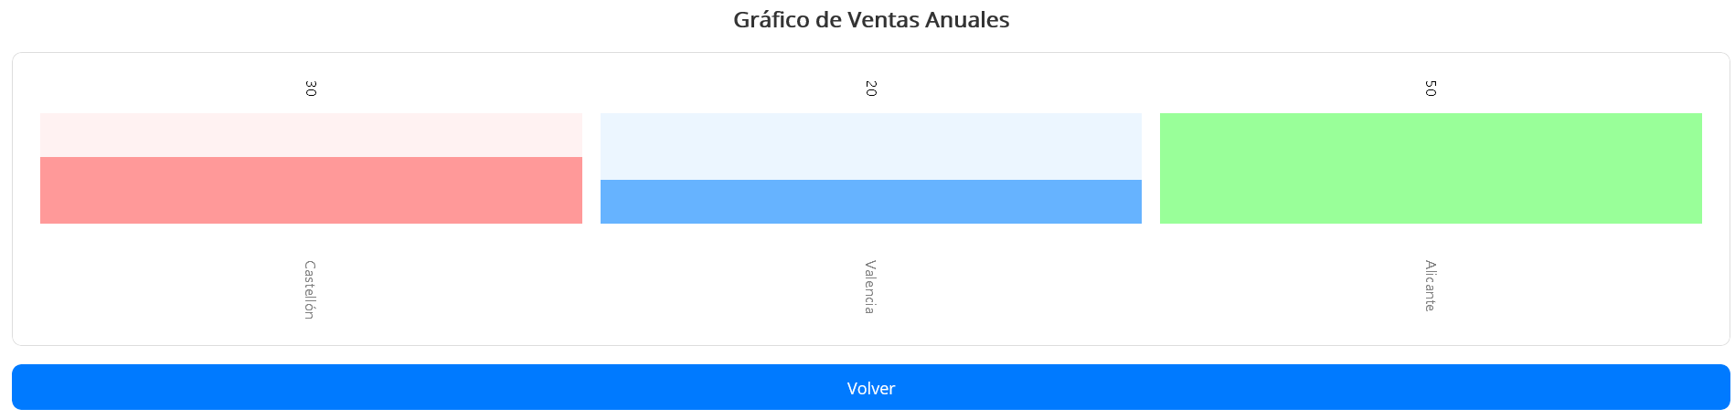
Y como puedes observar podrás modificar los datos y volver a generar el gráfico:

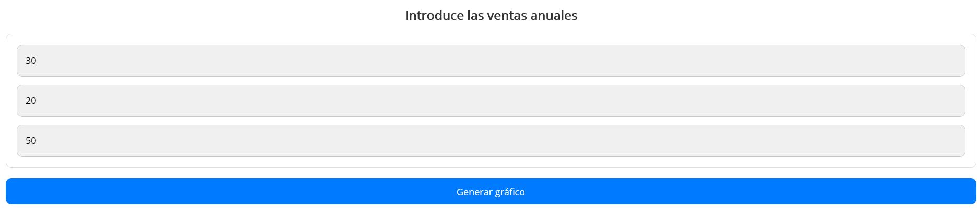

ViewModels

MainPageViewModel

En este ViewModel he guardado toda la información obviamente de los entrys, obteniendo las variables después con sus variables públicas, el resto ha sido crear un ICommand que “generara los gráficos”, que realmente lo que hace es llevarte a otra página pasando los parámetros insertados en los Entrys:
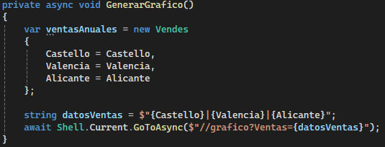

GraficoViewModel

Al recibir datos bien sabemos lo que debemos utilizar, y es el QueryProperty.

En este caso contengo 2 variables públicas, un Chart que contendrá los 3 gráficos y el String de ventas, que contiene básicamente lo que le pasamos desde el MainPage, que aprovechando la actividad probé algo distinto para hacerlo más entretenido de ver, iremos por partes.

Todo se concentra en el set, es decir, cuando el programa recibe el elemento Ventas desde el MainPage el recorrido que hará será el siguiente:

public GraficoViewModel() -> public string Ventas set {}

¿Qué quiere decir esto? Que podemos usar esto a nuestro favor viendo la estructura del proyecto, ¿Cuál es la estructura del proyecto? Es que desde la MainPage siempre pasamos ese valor, que se debe tratar de x forma siempre, pues entonces podemos hacer que el set del propio Ventas sea especial, veamos como.

Al principio algo simple, si el valor que le pasamos no es null ni esta vacío podrá continuar.

if (!string.IsNullOrEmpty(value))

Después pasamos a algo más complejo, y es el uso (realmente no es tan necesario pero es más profesional) del out int (enlace), veamos:

Aquí al principio dividimos los datos que hemos enviado por el carácter que decidimos en su momento para dividirlo y después nos aseguramos que son 3 y a su vez nos aseguramos que los valores que hemos pasado son int, usando el int.TryParse esto asegura que esos valores son int, para evitar excepciones, después tenemos el out int, que lo que hace es que el valor de su izquierda lo que hará será en el caso de castello cojera el datos[0] su valor, e inicializará la variable castello con ese nombre y guardará el dato y así con el resto.
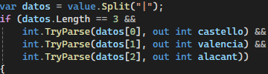

Después ya viene la parte de los gráficos, en este caso lo que nos pide la actividad es que sea un BarChart con unos colores en específico.

Construimos el objeto Chart pasandole una lista de Entries, que contendrá ChartEntrys que se crearán a partir de los ints que hemos pasado, luego los labels para poner el texto que pondrá abajo, su valor y su color correspondiente.

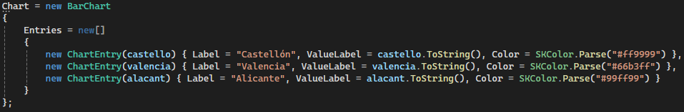
Y así es como obtendríamos los gráficos, ya que esta variable Chart se enlaza con un Binding con el XAML y se mostrará.

Cambios o archivos extras

MauiProgram.cs

En este caso habrá que tocar un poco este archivo tan poco modificado en nuestras actividades ya que debemos avisar a MAUI que vamos a utilizar la librería de Microcharts, es por eso que añadimos la siguiente línea “

“ .UseMicrocharts() “

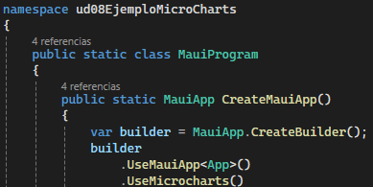

Aquí normalmente es lo necesario para realizar la actividad, pero debido a unos problemas

Vendes.cs

Esta clase contiene los valores que insertamos en el MainPage en su momento.

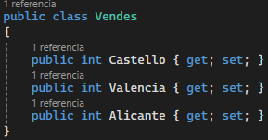

Códigos de los archivos

MainPage

MainPage.xaml

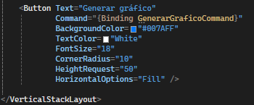
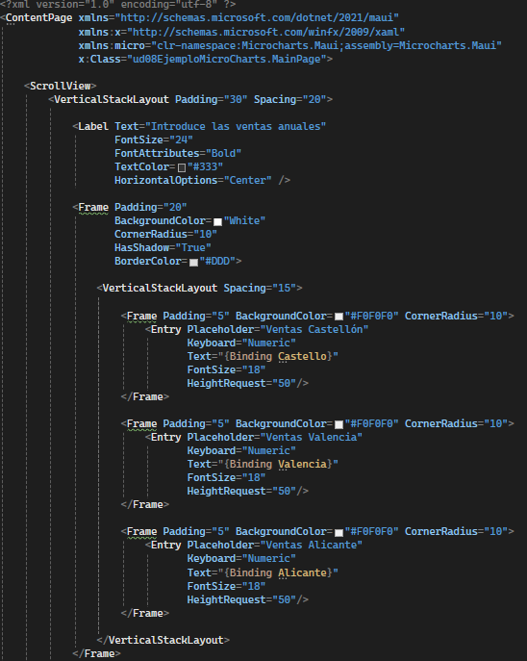

MainPage.xaml.cs
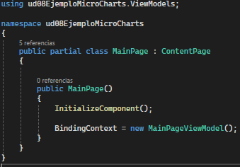

GraficoPage

GraficoPage.xaml

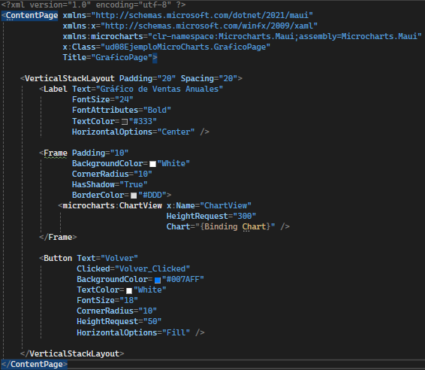

GraficoPage.xaml.cs

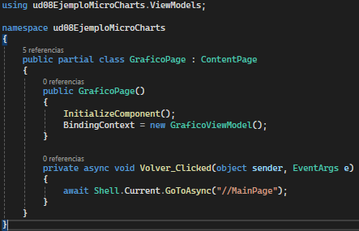

ViewModels

MainPageViewModel.cs

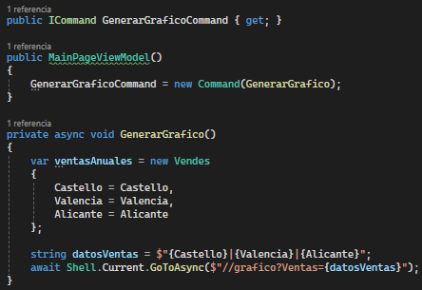
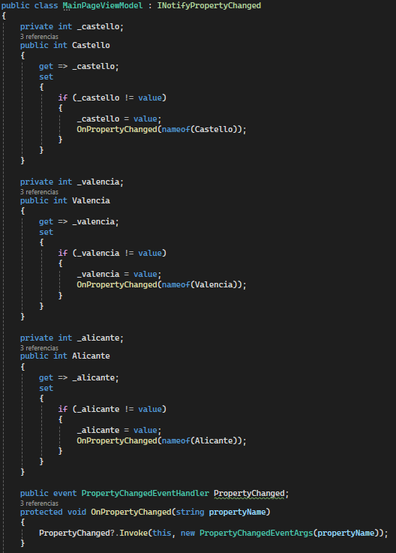

GraficoViewModel.cs

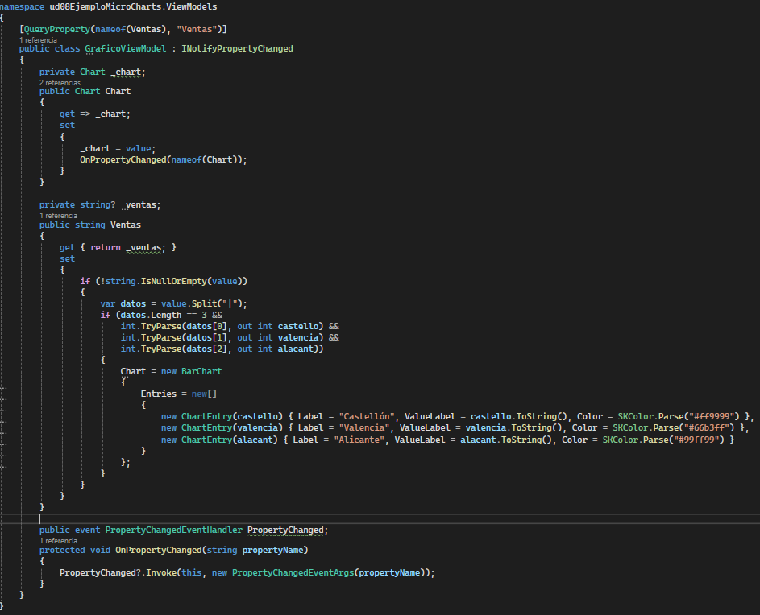

Clases extras

(Models) Vendes.cs
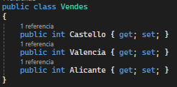

Resultados finales

Resultado Final – Vista Móvil
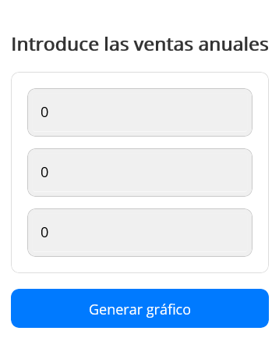
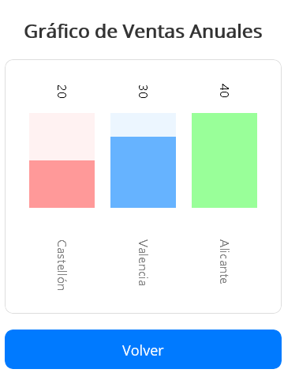

Resultado Final – Vista Ordenador

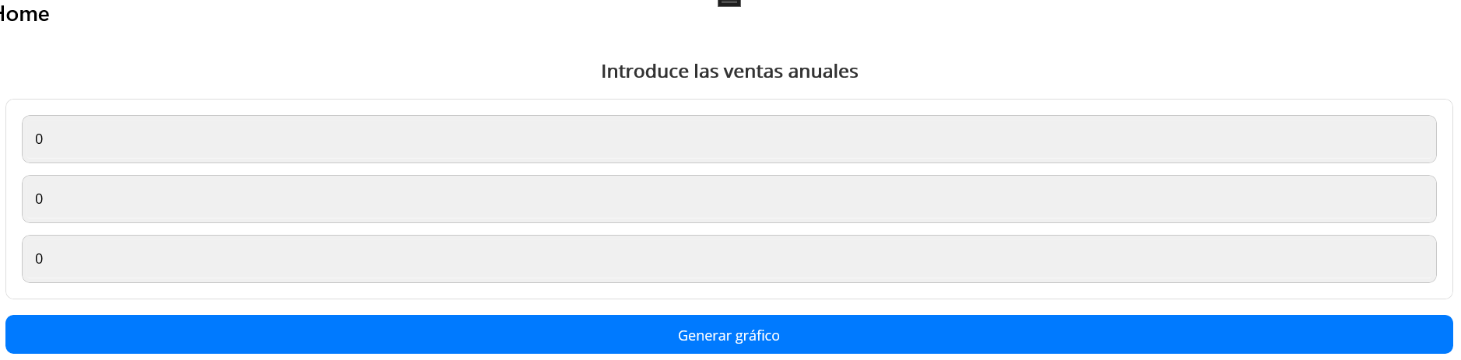
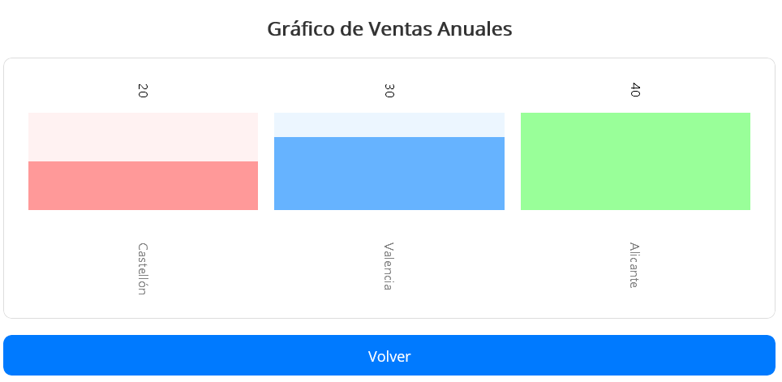

GitHub

En esta actividad he añadido GitHub para añadir el proyecto completo, junto a una descripción en el README.md para añadir una breve explicación y preview de cada actividad.

Enlace: Maek0s/2DAM_DesarrolloInterfaces



Conclusión

En conclusión, la actividad ha sido relativamente fácil y sinceramente he aprovechado para complicarme un poco la vida para probar cosas como la que hice en el GraficoViewModel.cs con la variable Ventas, el cual quedo bastante ordenado y visible, lo único complejo ha sido encontrar como hacer un charEntry y la interfaz, aunque debido al proyecto y anteriores trabajos me ha costado menos hacer una interfaz bonita y simple de ver.

Problemas y/o sugerencias en la actividad

1# - Mi extra a la actividad

Volvemos a los 2 vídeos por actividad para finalizar con esta actividad optativa.

Vídeo del funcionamiento: https://youtu.be/4EUrQeiLU3Q
Vídeo de explicativo: https://youtu.be/ZLXQDnQ9LK4

2# - Problema con SkiaSharp

No tengo exactamente el error pero llego un momento realizando la actividad que el proyecto no se ejecutaba directamente, pero si tengo el código de error, que fue el “código 3221226356 (0xc0000374)”, es debido a las incompatibilidades o dependencias con SkiaSharp y Microcharts, ya que estuve utilizando .NET 9 y es posible que fuera por la versión, ya que al utilizar el ejemplo las dependencias estarían menos actualizadas, y también me aconsejo añadir una línea en MauiProgram.cs poniendo la librería de SkiaSharp, que no estaba puesta así que puse “.UseSkiaSharp()” debajo de la librería de Microcharts y actualizado SkiaSharp y volvió a funcionar todo correctamente.

Webgrafía

- https://visualstudio.microsoft.com/es/vs/community/
- https://dotnet.microsoft.com/es-es/apps/maui

- ICommand:
https://learn.microsoft.com/en-us/dotnet/maui/fundamentals/data-binding/commanding?view=net-maui-9.0

- ViewModels:
https://learn.microsoft.com/en-us/dotnet/architecture/maui/mvvm

- Gráficos (Wiki Microcharts):
https://github.com/microcharts-dotnet/Microcharts/wiki

